**УРОК в темі №4**

**Тема уроку.** Многокутники та їх площі

**Мета уроку:** повторити, систематизувати й узагальнити знання, уміння та навички учнів з теми «Многокутники. Площі многокут­ників».

**Тип уроку:** повторення й систематизація знань і вмінь учнів.

**Хід уроку**

**І. Організаційний момент**

**ІІ. Перевірка домашнього завдання (робота в парах)**

**№772**



**№777**



**№798**



**III. Повторення теоретичних питань**

**Многокутники**

|  |  |  |  |
| --- | --- | --- | --- |
|  | | 1) Чим відрізняються?  2) Як називаються? | |
|  | | 1) Скільки діагоналей можна провести з однієї вершини?  2) На скільки трикутників розбиваєть­ся многокутник діагоналями, про­ веденими з однієї вершини? | |
|  | | 1) Сума зовнішніх кутів *п*-кутника:  S зовн =  2) Сума внутрішніх кутів л-кутника:  *Sn =*  3) Максимальна кількість тупих зовнішніх кутів опуклого много­кутника:  4) Максимальна кількість гострих внутрішніх кутів опуклого много­кутника:  5) Найбільша кількість прямих кутів серед внутрішніх кутів опуклого многокутника: | |

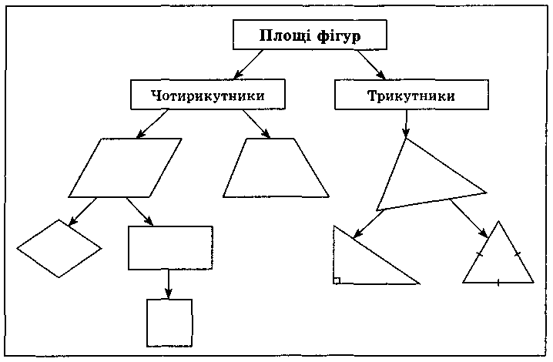

У схемі 2 фігури потрібно заповнити відповідними формулами. Робота на місцях триває 3—5 хвилин, потім представники кожної пари заповнюють один із рисунків. Формули зачитуються вголос.

**IV. Узагальнення вмінь і навичок (розв'язування задач)**

1. Сторона ромба дорівнює 5 см, а одна з діагоналей — 6 см. Знай­діть площу ромба.
2. Знайдіть площу рівнобедреного трикутника, якщо його основа дорівнює 16 см, а бічна сторона — 10 см.
3. Бісектриса тупого кута рівнобічної трапеції ділить більшу основу навпіл. Обчисліть площу трапеції, якщо її гострий кут дорівнює 60°, а більша основа — 24 см.

*Розв'язання*

Нехай *ABCD* (рис. 12) — дана рівнобічна трапеція, *CM* — бісектриса кута 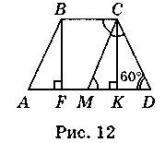*BCD,* точка *М* — середина *AD; AM = MD =* 12 см (тому що за умовою *AD =* 24 см). Оскільки *BCM =* *MCD* (*СМ* — бісектриса кута *С*), a *CMD =* *MCB* (як внутрішні різносторонні при паралельних прямих *AD* і *ВС* і січній *МС*)*,* то *DMC =* *MCD.* Отже, трикутник *MCD* — рівнобедрений з основою *СМ* (він має два рівні кути). А оскільки *D =* 60° (за умовою), то трикутник *MCD* рівносторонній: *CM = MD = CD* = 12 см. Отже, *СК =*  = = 6 (см), *KD =* *MD =* 6см. (*CK  AD*)*.* Проведемо висоту *BF* (*BF  AD*)і одержимо: *AF = KD =* 6. Тоді *BC = FK =* 24 – 12 = 12 (см).

Отже, *SABCD* = · *CK =*  · 6 = 108 (см2).

*Відповідь:* 108 см2.

1. У паралелограмі *ABCD АВ* = 15 см, *AD* = 20 см, A = 30°. Знай­діть площу паралелограма.
2. Визначте площу ромба, якщо його сторона дорівнює 10 см, а діа­гоналі відносяться як 3 : 4.
3. У трикутнику *ABC* *АВ* = 3 см, *ВС* = 4 см, *BD* — бісектриса, *ABD* = 45°. Знайдіть площу трикутника *ABC.*

**V. Домашнє завдання**

**Завдання для перевірки знань за курс геометрії 8 класу, стор.187**